«Любовь, любовь – гласит преданье…»
(тема любви в лирике Ф.И.Тютчева)

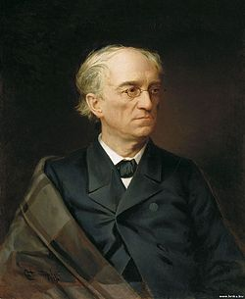

Задачи: Проследить, как развивается тема любви в лирике, познакомить учащихся с шедеврами
«денисьевского» цикла, понять духовный рост поэта, пришедшего от идеи полноты
счастья в любви к идее вины и искушения.

На доске записаны строки Тютчева:
Любовь, любовь, -- гласит преданье –
Союз души с душой родной –
Их съединенье, сочетанье,
И роковое их слиянье,
И … поединок роковой

Что неожиданного, необычного в этих строчках поэта о любви, воспетой Пушкиным «как божество, как вдохновенье…». Отменяют ли они распространенный взгляд поэтов на чудо любви?

В строфе говорится, что любовь – это не только «союз души с душой другой», воспетые другими поэтами, любовь далеко не идиллична, радужна, благодушна к человеку, она может стать «поединком роковым» двух любящих сердец.
Наш сегодняшний урок посвящен исповеди Тютчева о любви как движущей силе в его жизни и исследованию этого чувства в поэзии.

Тютчев не был однолюбом. Один из его сыновей писал, что «отец мог искренне любить, глубоко любить… только одну женщину за другой, но и одновременно», и это всем, кто знал в подробностях биографию поэта, казалось свидетельством огромного таланта в любви. Кто же были они, эти Прекрасные Дамы, породившие лирику необыкновенной силы и глубины.
Амалия Крюденер, с которой поэт познакомился в Германии в 1823 году, не стала его женой из-за несогласия ее семьи. Встреча в 1870 году в Карлсбадене вызвала к жизни взрыв чувств в поэте, вылившихся в шедевр к «К.Б.». – «Я встретил вас». Яков Полонский расшифровал загадочное посвящение Б – баронессе, К – Крюденер.

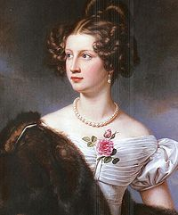

В этом стихотворении поэт почти повторил строку из другого стихотворения «Я помню время золотое», тоже посвящено Амалии – «младой фее». Оно не просто красиво, но содержит будущий мотив тютчевской любовной лирике – мотив трагедийности. Тютчев понял, что счастье быстротечно, но любовь остается с человеком навсегда. Стихотворение 1870 года это подтвердило.
Больной, парализованный поэт пишет дочери Даре за три месяца до смерти: «Вчера я испытал минуту жгучего волненья вследствие моего свидания с графиней Адлерберг, моей доброй Амалией Крюденер, которая пожелала в последний раз повидать меня на этом свете и приезжала проститься со мной. В ее лице прошлое лучших моих лет явилось дать мне прощальный поцелуй». И неизменное чувство:
И то же в вас очарованье,
И та ж в душе моей любовь
Элеонора Петерсон стала женой Тютчева в 1826 году и подарила ему 3-х дочерей: Анну, Дарью, Екатерину. В 1837 году она спасла с горячего парохода, плывшего из Петербурга в Италию, дочерей, но сама после перенесенного потрясения заболела и умерла спустя несколько месяцев.
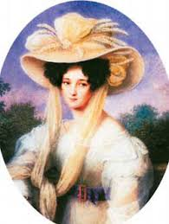
Тютчев неутешен. В годовщину ее смерти он посвятил ей стихотворение. «Еще томлюсь тоской желаний…». Эрнестина Дернберг, вторая жена Тютчева, тоже была немкой. Красивая, умная, ставшая матерью его осиротевшим детям, она была предана поэту до самозабвения. Узнав об измене мужа в 1850 году, она не упрекала, не устраивала сцен, потому что любила его. Поэт не смог расторгнуть брак с ней, полюбив Елену Александровну Денисьеву. Почему? На это могут ответить стихи и письма к Эрнестине.

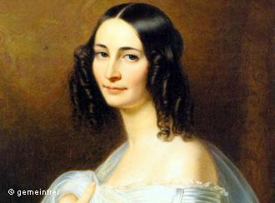

«Не знаю я, коснется ль благодать…» «Ах, до чего мне это надоело, и как я бы хотел увидеть твое милое лицо, чтобы дать отдых своим глазам и успокоить свою душу».
«Я чувствую себя виновным по отношению к самому себе, по отношению к собственному счастью».
Д.Мережковский, анализируя «двойную любовь Тютчева к жене и Денисьевой, покорившей его сердце в Петербурге своей неистовой страстью к нему, замечает : «Правдивость – оправдание поэта: ведь поэзия не что иное, как высшая степень правдивости. Самой страшной правд о себе никто никогда не высказывал безжалостнее, бесстрашнее Тютчева».
Именно драма троих и породила лирику неистовой силы и правды о непредсказуемых в жизни ситуациях, о стареющем поэте,которого любовь к выпускнице Смольного института вдохновила на создание своих вершинных стихов. В Петербурге эта связь вызвала недоумение, враждебность. Отец отрекся от дочери, блестящая карьера Тютчева не состоялась, зато сокровищница мировой поэзии пополнилась «Денисьевским циклом».
Ценность «Денисьевского цикла» в том, что в нем прослеживаются все этапы развивающегося чувства двоих от первой встречи - к расставанию, между которыми часы истинного счастья, борьбы за счастье и горе. Толстому, чтобы рассказать о любви мужчины и женщины, понадобился целый роман ( «Анна Каренина»), Тютчеву же – 16 стихотворений.
Чтение и анализ стихотворения «О, как убийственно мы любим» … -- им открывается цикл (1851-1868 г.г.)
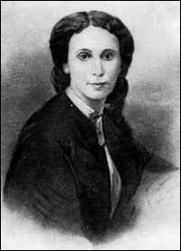

Как раскрывается судьба возлюбленной лирического героя? В чем ее трагичность?

До встречи: «розы ланит», «улыбка», «блеск очей», «волшебный взор», «смех младенчески живой» -- высокая лексика, так как Она – сама весна и его муза.
Спустя год: «горячая влага слез», « жизнь отреченья, жизнь страданья», « злая боль ожесточенья».

Почему поэт назвал свою любовь убийственной ? Кого винит в том, что даже взаимная любовь может принести страдания?

«Буйная слепота страсти», « не учитывающая реальности: он отец семейства, связанный долгом по отношению к семье, она молодая особа, связь с женатым человеком вызывает осуждение близких и друзей, всего общества, «толпы», которой всегда присуще слепота, непонимание и бесчувствие.

Д.Мережковский : « Есть такие признания, которые люди не делают не только другим, но и себе. Тютчев их делает, потому что не боится быть подслушанным».
Это слова о бесконечном мужестве поэта, об умении достойно нести крест любви и крест вины пред сломанной судьбой.
Чтение и анализ стихотворения «Не раз ты слышала признанье…»(1851 год), написанное после рождения их общей дочери Елены.

Каким предстает поэт в этом стихотворении? Как раскрывается его психологический портрет?

«Не стою я любви твоей», «Как я беден перед ней», «Перед любовию твоею мне стыдно вспомнить о себе», « Стою, молчу, благоговею», « Пойми ж и ты мое смиренье».
Преклонение, благоговение, смирение – вот, наверное, суть идеального отношения к женщине.

А какая же Она в восприятии поэта? Каков ее психологический портрет? Составьте психологический портрет героини, похожей на волну: легкая, напоенная солнцем, своенравная, бурная, ласковая, то угрюмая, то светлая, стонущая от боли и переживаний, мятежная и успокоенная – вот пример потрясающего проникновения в стихию женской души.
Сделав Денисьеву лирической героиней, он не смог в силу обстоятельств вызволить ее из ложного положения в обществе, не обеспечил материально, часто бывал в отлучках, а она один на один с их детьми. Вот почему свою последнюю любовь он назвал «убийственной», «роковой».
Елена Александровна умерла от чахотки в 1864 году.

«Есть и моем страдальческом застое…»
Как видим, тютчевская история любви не похожа на бытовую мелодраму, она исполнена высокого трагизма, где жертвой страсти стали оба: Он и Она.
Смерть Елены Александровны совершила удивительное преображение души поэта: он понял силу искупительного страдания и покаяния, всю тяжесть вины за страдания двух любимых женщин взял на себя.
Потрясает его письмо к дочери в сентябре 1864 года из Женевы: « Моя милая дочка, через несколько часов иду на исповедь, а затем буду причащаться. Помолись за меня. Попроси Бога ниспослать мне помилование, помилование, помилование».
4 августа 1865 года Тютчев написал одно из высших своих творений – стихотворение «Вот бреду я вдоль большой дороги». Типична тютчевская стилистика: небольшой фрагмент, родившийся во время поездки: ничего заданного, искусственного, подчиненного теме любви. Перед нами старый, тоскующий человек, обращающийся к «милому другу», «ангелу», чтобы она пришла к нему, в его мир тоски и скорби по ней.
Чтение стихотворения.

Теперь мы поняли всю глубину тютчевского определения, что « любовь – союз души с душой родной».
Тютчева обвиняли в грехе прелюбодеяния, но люби он с такой силой и самосожжением, не было бы и его гениальной лирики. Настоящая лирика поэта всегда сверх биографична, то есть имеет отношение к каждому из нас.

Домашнее задание.

1. Выучить одно стихотворение денисьевского цикла.
2. Прочитать стихотворения: «Последний катаклизм», « Цицерон», «Наш век», «Эти бедные селенья», «Наполеон», «Кончен бал, умолкли хоры». Подготовить письменный анализ одного из стихотворений.

